Рисование баскетболиста
Шаг 1
Возьмите инструмент «Эллипс» (L) и нарисуйте эллипс, как показано на изображении ниже. Это будет грань. Цвет можно выбрать на панели «Цвет».
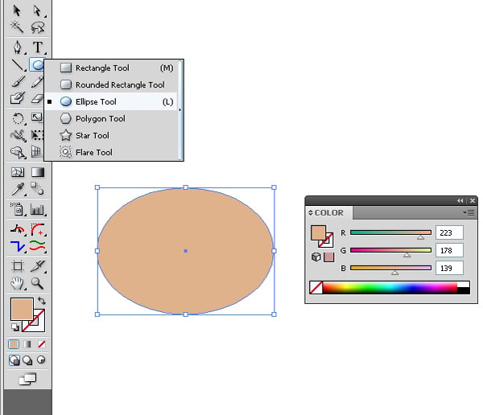
Шаг 2
Затем нарисуйте еще один эллипс для глаза поверх первого. Я увеличиваю масштаб, чтобы было лучше видно. Используйте черный цвет.
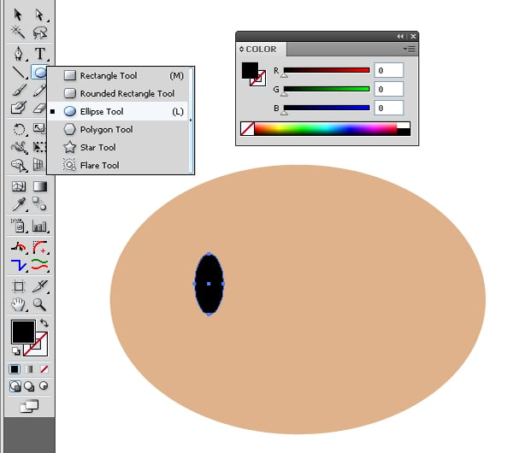
Шаг 3
Добавьте еще два эллипса, похожих на глаз из предыдущего шага, но сделайте их меньшими и белыми. Теперь это выглядит намного лучше. Не забудьте сгруппировать компоненты глаза. Объект > Группа (Command+ G).
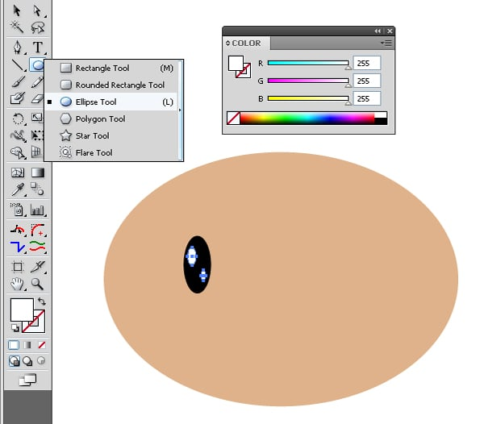
Шаг 4
Теперь просто скопируйте этот глаз. Command + C и Command + V. И вставьте на место.
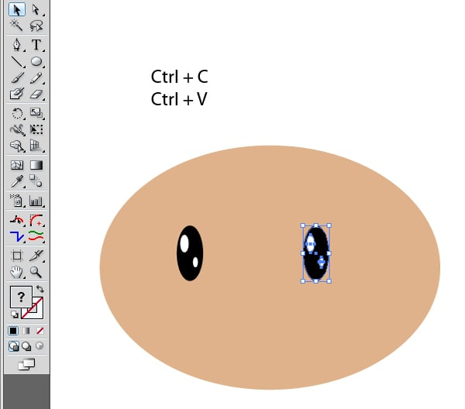
Шаг 5
Нарисуйте еще два маленьких эллипса для носа, как показано на изображении ниже. Они должны быть темнее, чем лицо.

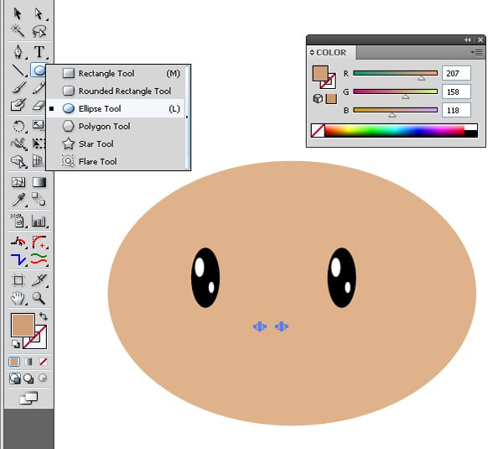
Шаг 6
Форма эллипса идеально подходит и для ушей. Нарисуйте их, как показано на изображении ниже.
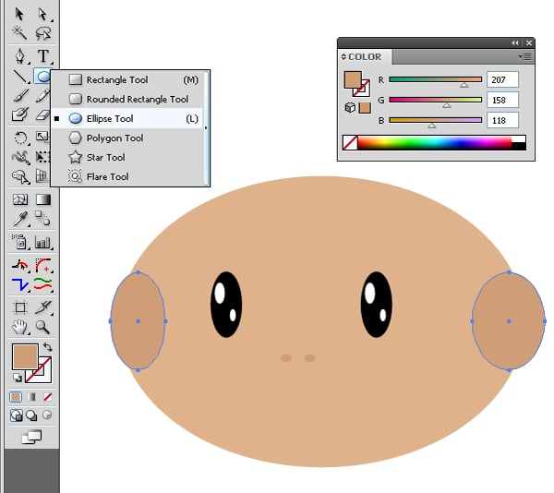
Шаг 7
Затем щелкните правой кнопкой мыши, чтобы выбрать Упорядочить > Отправить обратно (Shift + Command + Левая квадратная скобка). Теперь его уши на обычном месте.
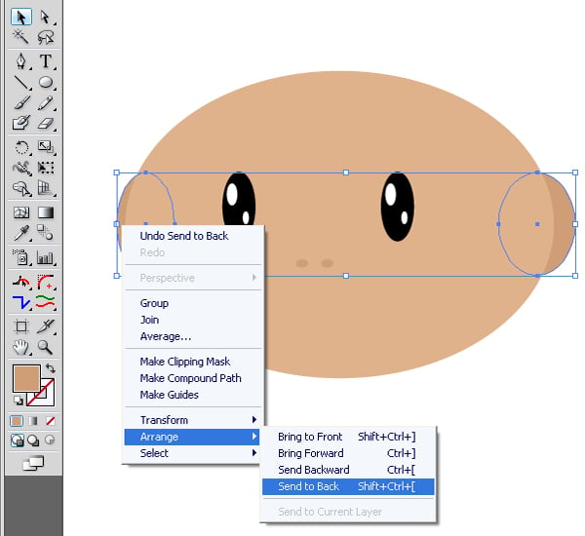
Шаг 8
Нарисуйте еще несколько эллипсов. Они нужны, чтобы придать губам форму. Нарисуйте два эллипса, как показано на изображении ниже.
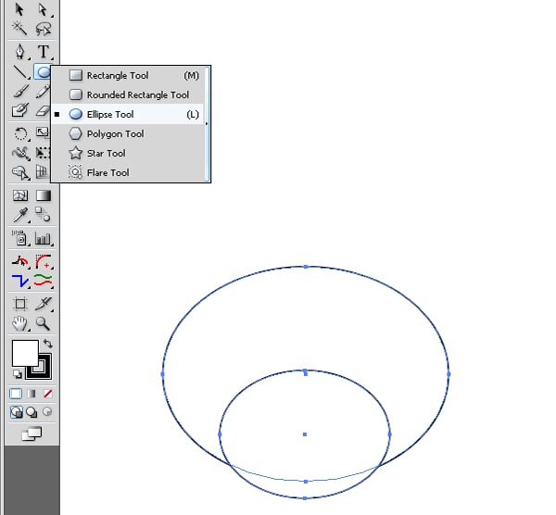
Шаг 9
Возьмите инструмент «Конструктор фигур» (Shift + M) и перетащите его на части, которые нужно удалить. Удерживайте клавишу Alt, чтобы удалить ненужные части.
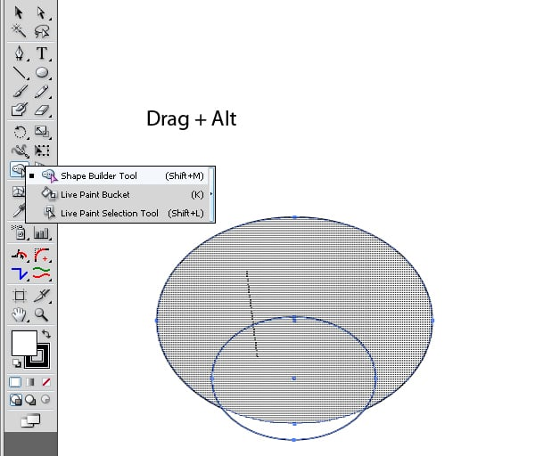
Шаг 10
В результате получилась улыбка.
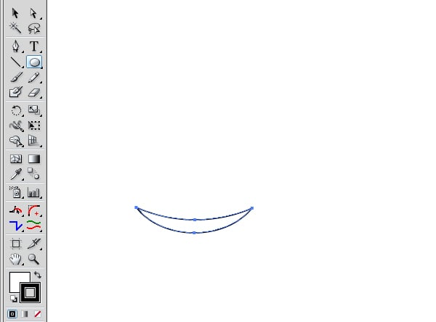
Шаг 11
Нарисуйте улыбку на лице. Уберите обводку. Она больше не нужна.
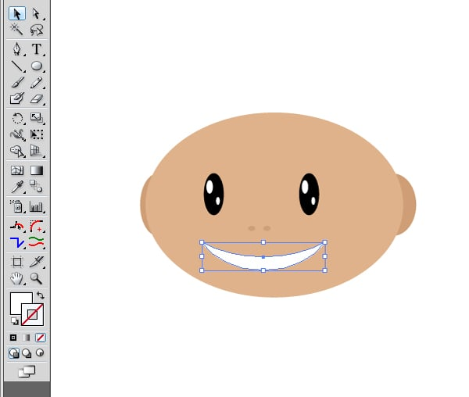
Шаг 12
Пришло время нарисовать первый прямоугольник в этом уроке. Это будет горловина. Возьмите инструмент Прямоугольник (M) и нарисуйте его, как показано на рисунке ниже. Затем используйте команду "Отправить обратно", как в шаге 7. Лицо готово! Теперь мы можем сгруппировать все эти компоненты. Объект > Группа (Command + G).
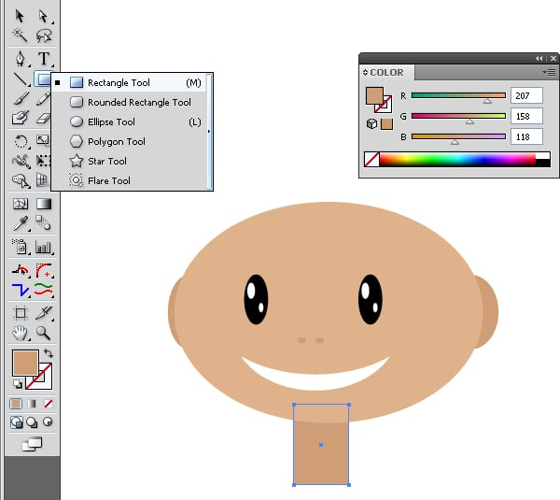
Шаг 13
Теперь нарисуйте волосы. С помощью инструмента «Спираль» нарисуйте спираль, как показано на изображении ниже.
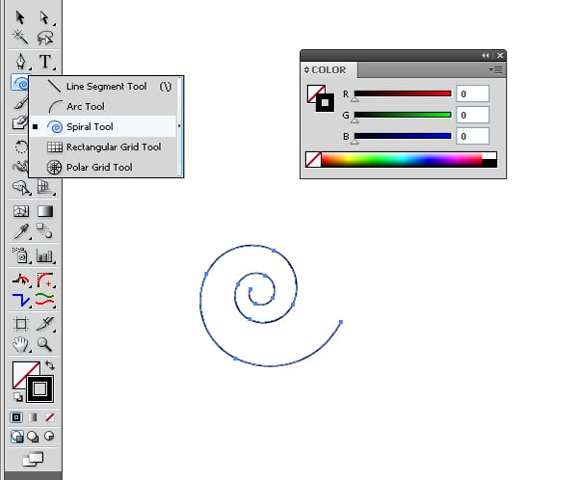
Шаг 14
Затем возьмите инструмент «Ширина» (Shift + W) и придайте спирали дополнительную толщину. Потяните спираль за середину, и инструмент «Ширина» добавит утолщение.
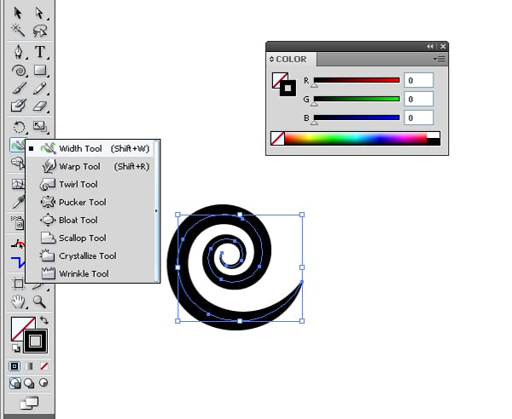
Шаг 15
Перейдите к объекту> Развернуть вид, чтобы преобразовать спираль в объект.
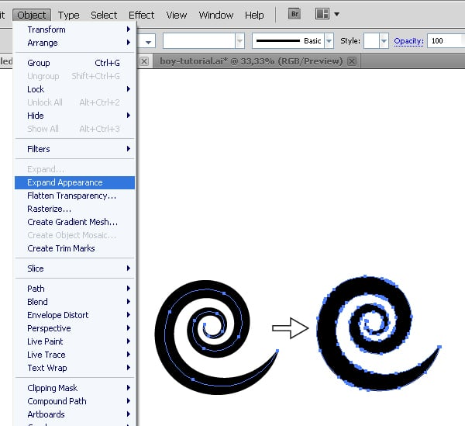
Шаг 16
Возьмите инструмент «Прямоугольник» (M) и нарисуйте серый прямоугольник, как показано на изображении ниже. Переместите его на задний план, как на шаге 7.
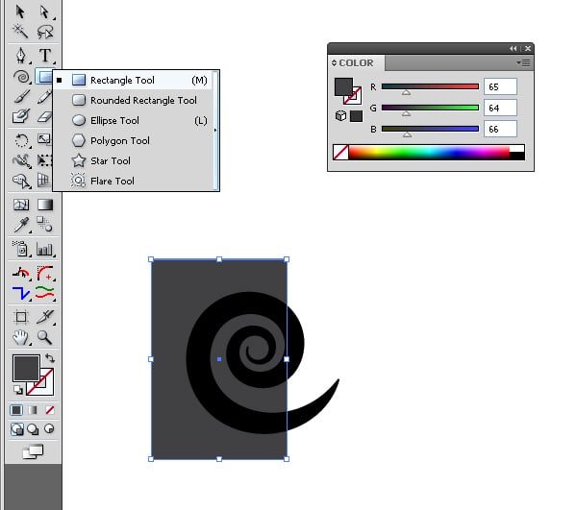
Шаг 17
Возьмите инструмент "Построение формы" (Shift + M) и удалите выступающую часть прямоугольника и кончик спирали. Используйте инструмент "Построение формы", как в шаге 9. У вас должна получиться такая форма, как показано на рисунке ниже. Итак, у нас получился локон волос. Теперь сгруппируйте эти формы. Объект> Сгруппировать (Command + G).
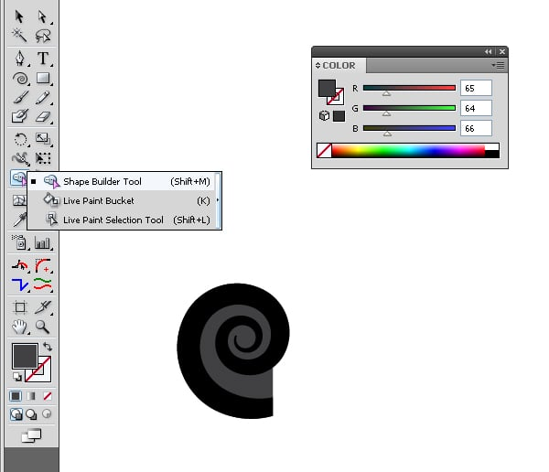
Шаг 18
Переверните прядь волос. Затем уменьшите ее и приложите к голове, как показано на изображении ниже.
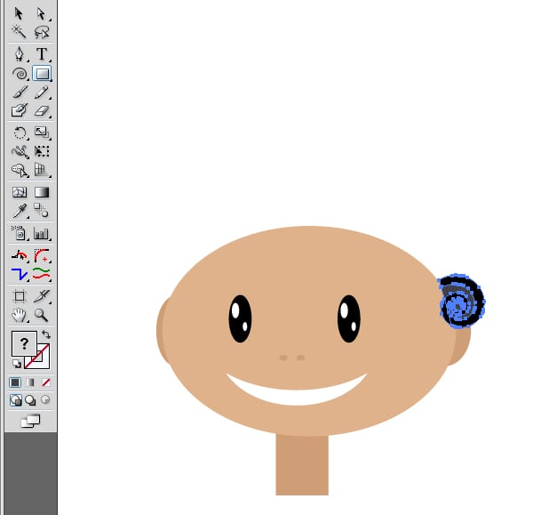
Шаг 19
Затем сделайте копию локона. Command + C и Command + V. Увеличьте размер и расположите, как показано на изображении ниже.
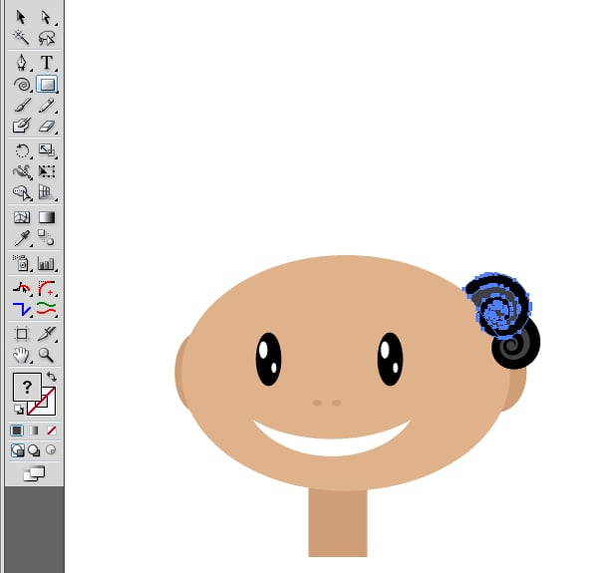
Шаг 20
Сделайте копии, как на предыдущем шаге. Получится прическа. Сгруппируйте эти фигуры.
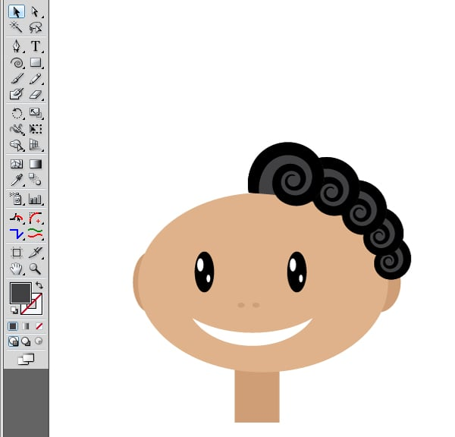
Шаг 21
Затем щелкните правой кнопкой мыши, чтобы выбрать Преобразование> Отражение. Нам нужно создать отражение волос, чтобы закончить его. Нажмите кнопку Копирования на панели отражения.
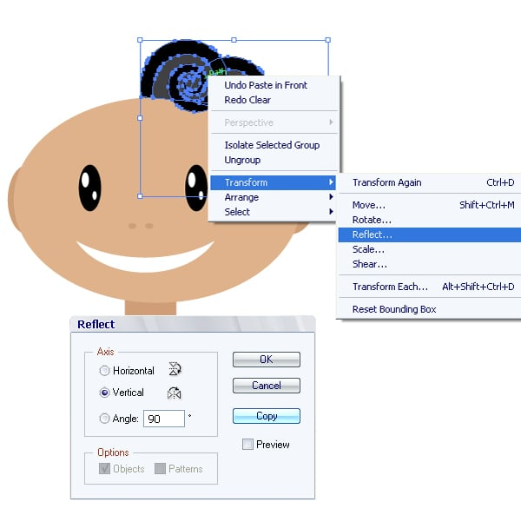
Шаг 22
Теперь дополните прическу этой деталью. Наденьте ее на голову, как показано на изображении ниже. Также измените размер некоторых локонов, чтобы прическа выглядела лучше.
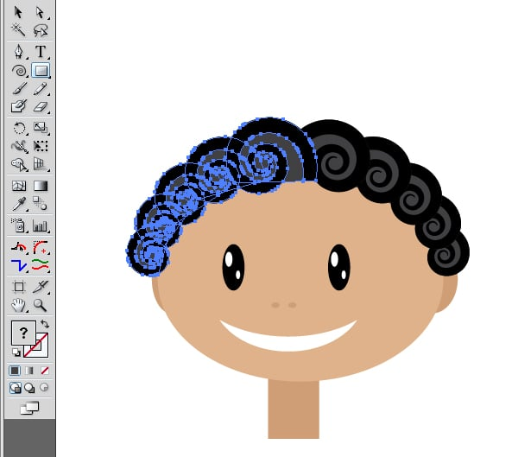
Шаг 23
Теперь нарисуйте тело. Возьмите инструмент Прямоугольник (M) и нарисуйте зеленый прямоугольник. Затем перейдите в меню Эффект> Стилизация> Закругление углов, чтобы получить тот же результат, что показан на изображении ниже.
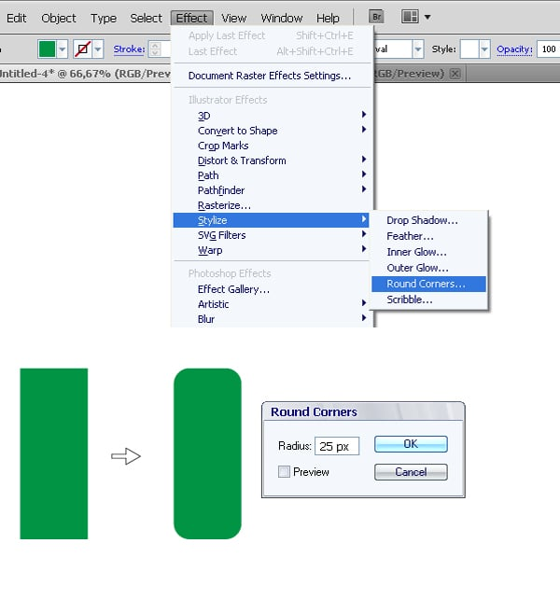
Шаг 24
Возьмите инструмент «Эллипс» (L) и нарисуйте круг. Затем вырежьте его с помощью инструмента «Нож». Удалите верхнюю часть круга. Нам нужна нижняя часть.
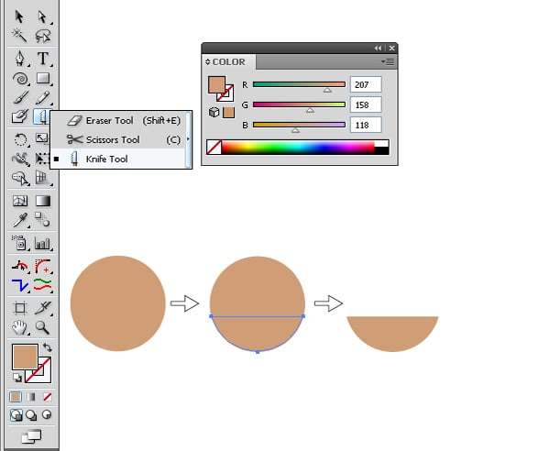
Шаг 25
Поместите эту часть круга в верхнюю часть туловища, как показано на изображении ниже. Теперь прикрепите голову.
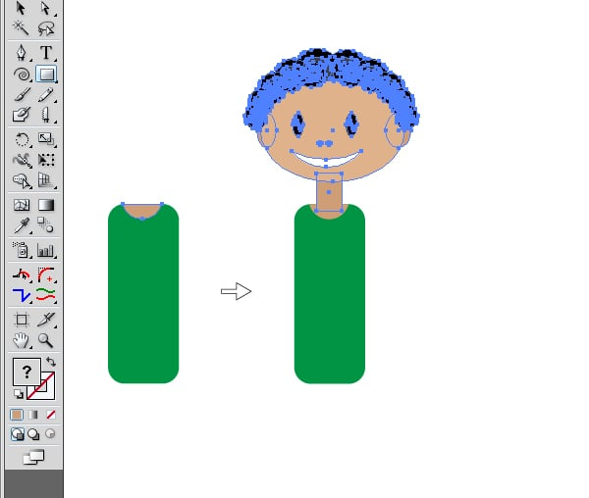
Шаг 26
Стопа состоит из простых прямоугольников. Нарисуйте три прямоугольника, как показано на изображении ниже.
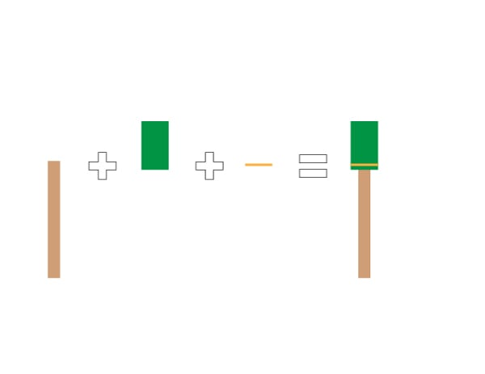
Шаг 27
Теперь нам нужно нарисовать ботинок, чтобы завершить стопу. Возьмите инструмент «Эллипс» (L) и нарисуйте эллипс. Затем нарисуйте еще один, только поменьше, как показано на изображении ниже. Затем удалите ненужную часть эллипса. Для этого используйте инструмент «Конструктор фигур» (Shift + M).
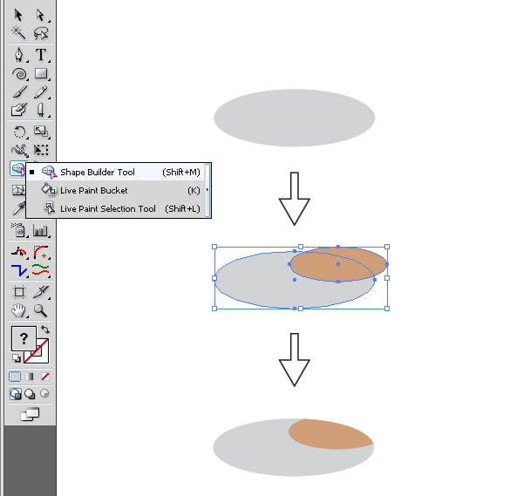
Шаг 28
Нарисуйте небольшой серый эллипс. Сделайте несколько его копий. С помощью инструмента «Конструктор фигур» (Shift + M) удалите лишние части. В результате получится ботинок со шнурками.
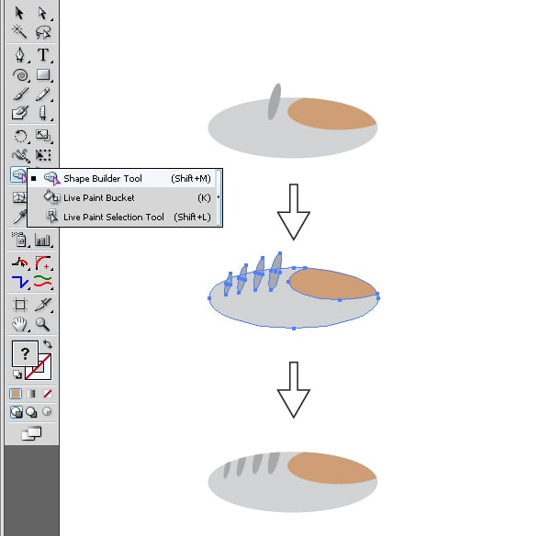
Шаг 29
Теперь перейдите в меню Эффект> Искажение и трансформация> Свободное искажение. Создайте форму, как показано на рисунке ниже.
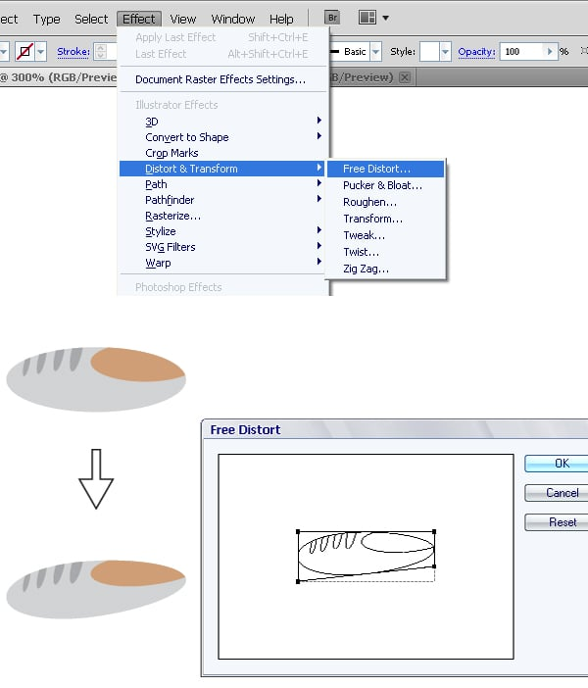
Шаг 30
Поставьте обувь на место, как показано на изображении ниже. Сгруппируйте эти фигуры. Сделайте зеркальное отражение, как в шаге 21.
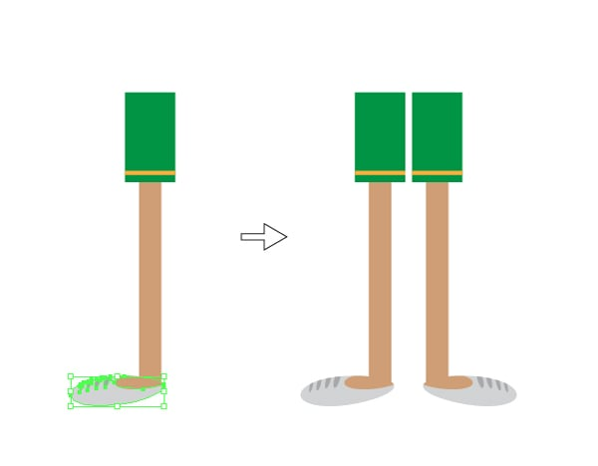
Шаг 31
Осталось только приделать к туловищу ножки.
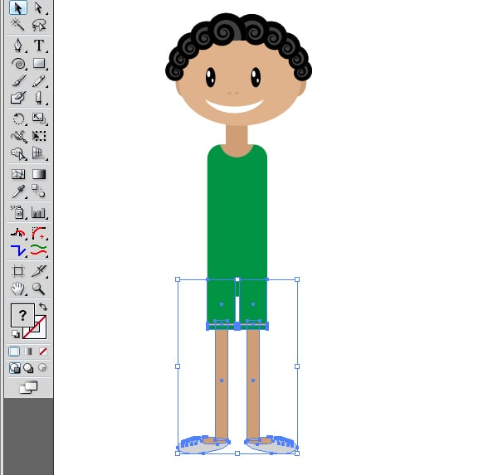
Шаг 32
Пришло время нарисовать баскетбольный мяч. Возьмите инструмент «Эллипс» (L) и нарисуйте несколько кругов, как показано на изображении ниже. Получится что-то вроде баскетбольного мяча. Осталось только скрыть лишние детали.
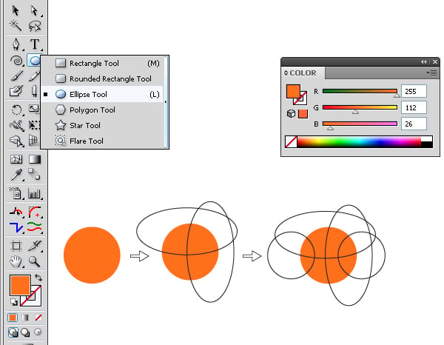
Шаг 33
Используйте обтравочную маску, чтобы скрыть лишние детали. Первое, с чем нужно поработать, - это основа маски. Создайте копию шара. Выделите оранжевый круг и используйте горячие клавиши Command + C и Command + F. Переместите его вперед. Я закрасил
копию серым цветом, чтобы сделать ее более четкой. Теперь выделите все объекты и перейдите в меню Объект> Обтравочная маска> Создать.
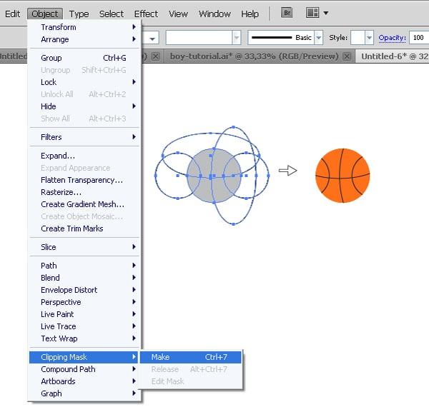
Шаг 34
Теперь создайте тень для мяча. С помощью двух кругов и инструмента «Конструктор фигур» (Shift + M) создайте форму тени.
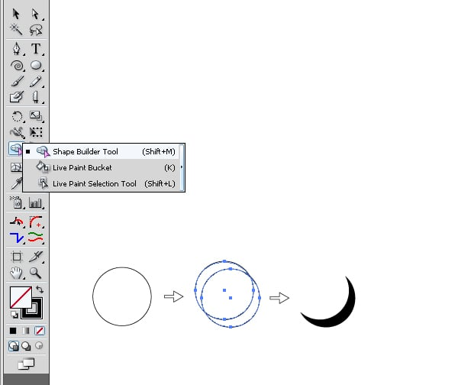
Шаг 35
Затем добавьте эту тень к шару. Нарисуйте еще один белый эллипс и установите значение непрозрачности на панели прозрачности на 20. Объедините эти фигуры в группу.
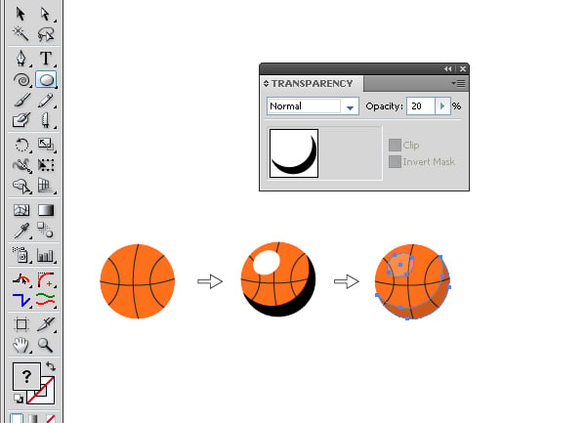
Шаг 36
Отдайте мяч баскетболисту. Ой, подождите! У него нет рук! Через минуту мы это исправим.
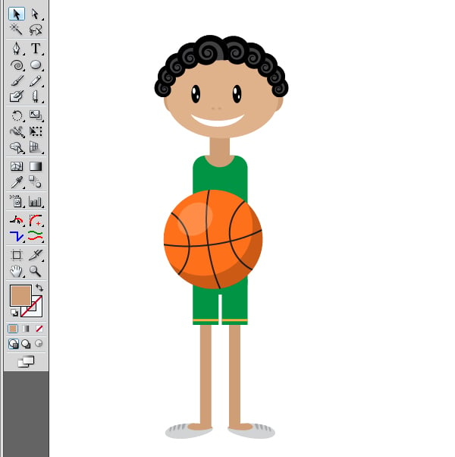
Шаг 37
Нарисуйте пальцы с помощью инструмента «Эллипс» (L). Затем сделайте четыре копии.
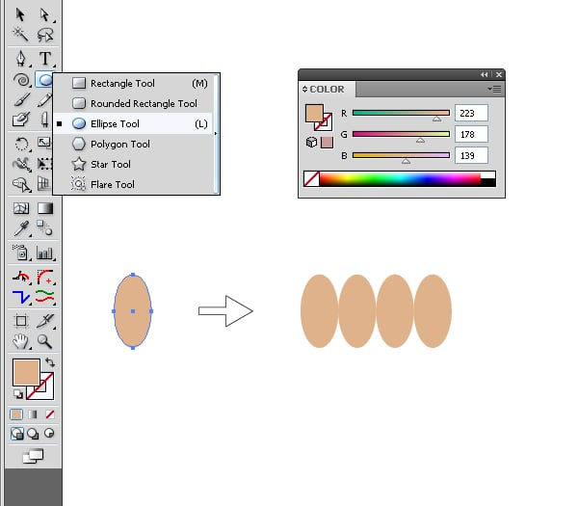
Шаг 38
Добавьте пальцы к готовому изображению. Вторая рука — копия первой.
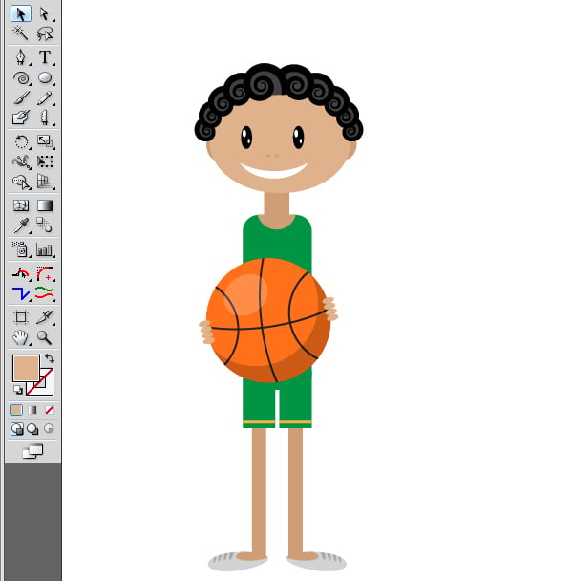
Шаг 39
Чтобы нарисовать плечи, используйте инструмент «Эллипс» (L). Затем вырежьте эллипс с помощью инструмента «Нож». Удалите верхнюю часть эллипса.
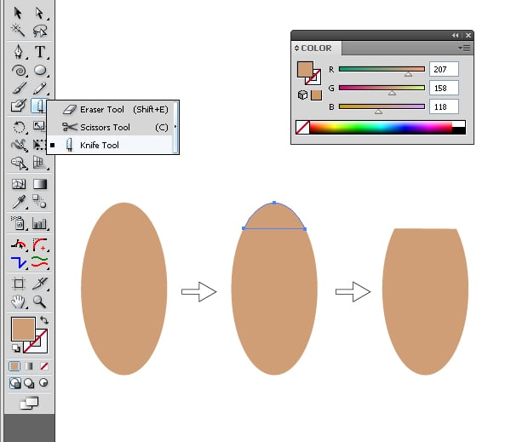
Шаг 40
Затем добавьте плечи к итоговому изображению, как показано на картинке ниже.
